

计算机科学与技术学院

**操作系统课程设计报告**

|  |  |
| --- | --- |
| 班　　级 |  |
| 学　　号 |  |
| 姓　　名 | Fxy |
| 指导教师 |  |

二○二二年六月

**任务书及成绩评定**

|  |  |
| --- | --- |
| **题目：** | **基于多级文件目录的文件管理系统的设计与实现** |

|  |
| --- |
| **Ⅰ操作系统课程设计的目的和任务** |
| **目的：** |
| 通过《操作系统》课程设计，达到以下目的：（1）巩固和加深对操作系统(OS)原理的理解，初步掌握操作系统组成模块和应用接口的使用方法，提高进行工程设计和系统分析的能力；（2）通过相关课题的设计，锻炼学生解决复杂工程问题的能力；（3）通过选做相关的课题，提高学生查阅资料、相互交流沟通的能力，锻炼学生使用信息化工具的能力； |
| **任务：** |
| 本题要求实现基于多级文件目录的文件管理系统的设计与实现，基本功能是   1. 实现建立文件、打开文件、读文件、写文件、查询目录等基本功能；   ②建立相应的数据结构。 |
| **Ⅱ创新和特色** |
| 创新点一，新增添了返回函数，可以实现目录间的灵活转换； 创新点二，引入了时间戳，可以捕捉每次创建文件或目录时，系统时间； 创新点三，用户界面参照了以桌面为主的操作系统乌班图中Linux命令行的界面，界面美观大方整洁； 创新点四，调用了系统函数，修改了字体颜色，使界面更加活泼； 创新点五，调用了STL中的容器，查找和存储速度更快； 创新点六，实现了目录管理的主要功能：按名存取、提高检索速度、文件共享、允许文件重名； 创新点七，留了扩充余地，便于后期扩充。 |

|  |  |
| --- | --- |
| **Ⅲ进度及完成情况** | |
| 日 期 | 内 容 |
| 5.20-5.26 | 研读题目，学习乌班图操作系统下的Linux命令行，设计实现思路 |
| 5.27-5.28 | 完成本课题的详细设计方案 |
| 5.28-6.1 | 对照Linux命令行进行代码初步编写 |
| 6.2-6.20 | 实现题目基本功能，并在此基础上进行调优 |
| 6.21-6.22 | 对代码进行调试和改错 |
| 6.23 | 完善代码细节问题，如设置清晰的提示性信息 |
| 6.24 | 录制答辩视频 |
| **Ⅳ参考文献** | |
| [1]汤晓丹等编著.《计算机操作系统（第四版）》.西安电子科技大学出版社  [2] 威廉·肖斯特.《Linux命令行大全》（第二版）.人民邮电出版社  [3] 成杰.《大话数据结构》.清华大学出版社,2011.6  [4] 谭耀铭.《操作系统》.中国人民大学出版社,2003.4  [5]兰德尔E·布莱恩特.《深入理解计算机系统》.机械工业出版社  [6] 马克·艾伦·维斯.《数据结构与算法分析》.机械工业出版社 | |
| **Ⅴ成绩评定** | |
| |  |  |  | | --- | --- | --- | | 报告成绩 | 答辩成绩 | 总成绩 | |  |  |  |   成绩（等级）：  指导老师： (签字)  2022 年 6 月 日 | |

**目 录**

第1章 概述 4

1.1 设计背景 4

1.2 实现功能 4

1.3 七个创新点 4

第2章 系统分析和概要设计 5

2.1 系统概要设计 5

第3章 系统详细设计与实现 6

3.1 主程序流程图 6

3.2 主要模块 6

3.2.1 代码的变量声明与定义 6

3.2.2 图形用户界面设计 6

3.2.3 生成系统时间戳 7  
3.2.4 获取目录和文件的大小 7

3.2.5目录打开功能 7

3.2.6 mikdir新建目录功能 8

3.2.7touch新建文件功能 9

3.2.8echo写入文件信息 9

3.2.9 cat和tac实现文件内容读取 10

3.2.10 ls实现目录内文件和目录信息的展示 10

3.2.11 find命令找到文件所在位置 11

第4章 测试与运行 12

4.1运行效果展示 12

4.2运行截图及相关解释 12

4.3系统使用说明书 13

第5章 总结与心得 14

5.1系统改进设想 14

5.2经验和体会 14  
参考文献 15  
致谢 16

附：课程设计日志

1. 概述

1.1 设计背景

实现操作系统的设计，非常有利于提升个人能力，所以想着跟随课题去提升个人能力。基于目前设计的最好的操作系统，是开源的Linux操作系统这一现状，操作系统主要仿照的是乌班图（一种桌面Linux操作系统）中Linux命令行的设计，个人觉得非常美观整洁大方，所以想取其精华，加以学习。

1.2 实现功能

实现本操作系统主要采用的数据结构是树状结构，可以实现提高检索速度的主要功能。本操作系统可以实现对多级文件目录的文件管理功能，包括新建文件、新建目录、查询文件或目录、打开文件、对文件进行写操作等一系列功能。在此基础上，海进行了功能的扩充，比如实现了返回上一级目录功能，当前目录展示其文件信息和子目录信息。

1.3 七个创新点

当前所编写的操作系统的创新点主要有七点：  
创新点一，新增添了返回函数，可以实现目录间的灵活转换；  
创新点二，引入了时间戳，可以捕捉每次创建文件或目录时，系统时间；  
创新点三，用户界面参照了以桌面为主的操作系统乌班图中Linux命令行的界面，界面美观大方整洁；  
创新点四，调用了系统函数，修改了字体颜色，使界面更加活泼；  
创新点五，调用了STL中的容器，查找和存储速度更快；  
创新点六，实现了目录管理的主要功能：按名存取、提高检索速度、文件共享、允许文件重名；  
创新点七，留了扩充余地，便于后期扩充。

1. 系统分析和概要设计

下图是本系统所实现基本功能的一个简要概括，基本阐述了本系统所能实现的所有功能。  
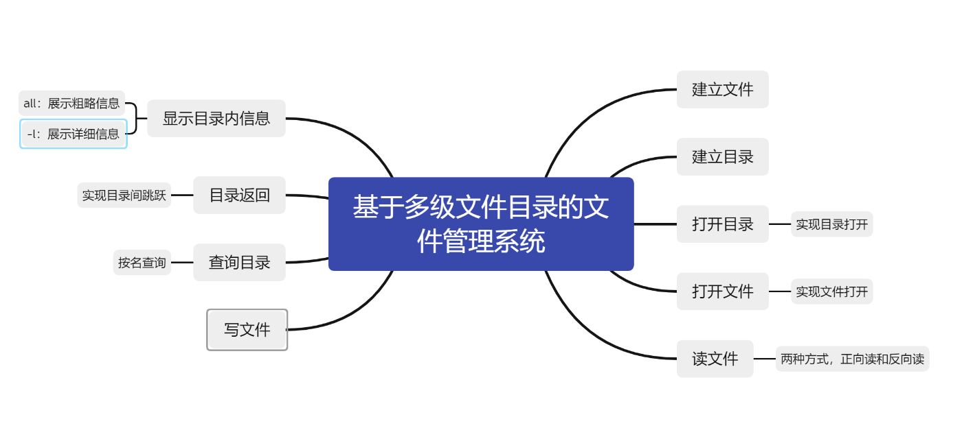  
 本系统，实现了基于多级文件目录的文件管理系统的相关功能。在实验题目的基础上，又加上了一些新的指令和一些创新点。  
 首先，实现了实现建立文件、打开文件、读文件、写文件、查询目录等基本功能；然后，在此基础上，加上了很多新的功能，比如从当前目录返回上一级目录、展示当前目录内的文件和目录相关信息。

为了达到良好的人机交互界面，参考了乌班图操作系统下Linux命令行对文件目录的管理界面。其中，经过观察和总结发现，Linux命令行中，文件和目录的颜色是不一样的。为此，又去学习了如何有选择性地去设置字体颜色。

其次，为了更加贴近真实的文件管理系统，又去学习了如何捕捉当前系统时间作为文件或者目录信息的一部分。最后，为了实现提高提高检索速度这一目标，加入了很多STL库中的函数，使时间复杂度得到了很好的优化。

第3章 系统详细设计与实现

3.1代码部分

3.1.1：代码的变量声明与定义  
该部分主要用来声明程序中所用到的变量，观察可以发现STL中的容器比较多，因为STL中容器的时间复杂度是比较好的。

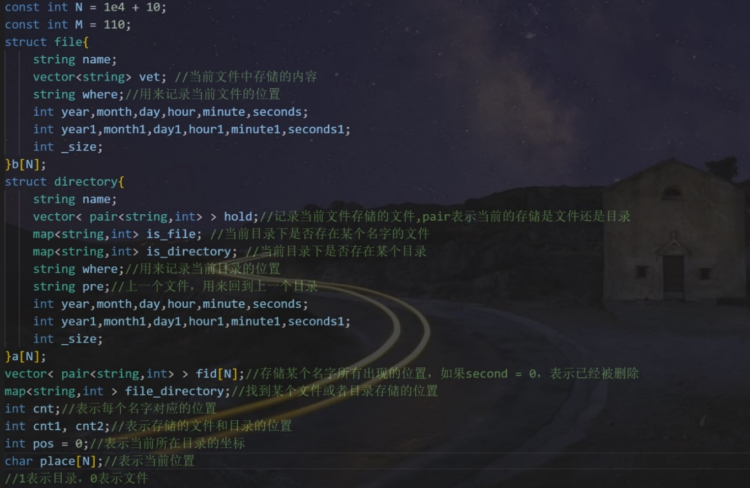

3.1.2 图形用户界面设计

该函数用来改变字体颜色，实现对Linux命令行文件管理功能的界面模拟功能。  
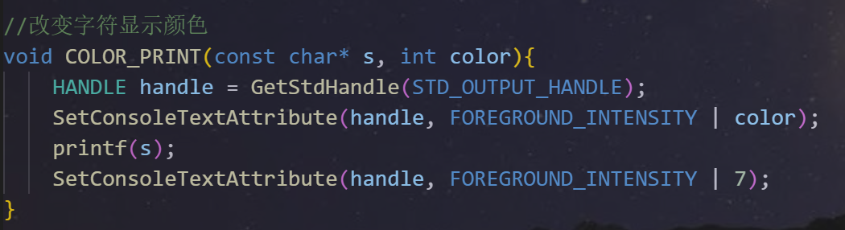  
上述函数中，color数值与颜色的对应关系如下图所示：  
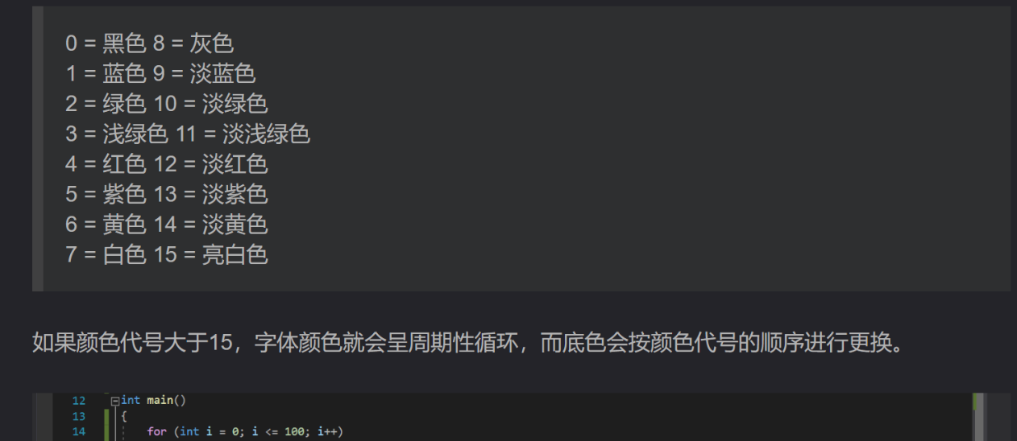

3.1.3 生成系统时间戳  
该函数用来将系统生成的时间戳，转换成年月日时分秒的形式，用来记录创建文件或者目录的系统时间。  
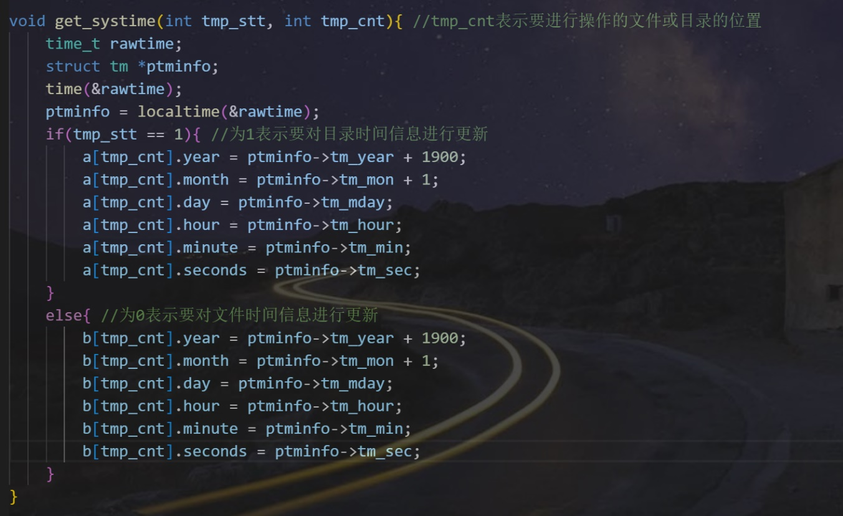

3.1.4 获取目录和文件的大小

该函数通过计算来获取某个目录或者文件的大小，实现文件和目录大小信息的输出。  
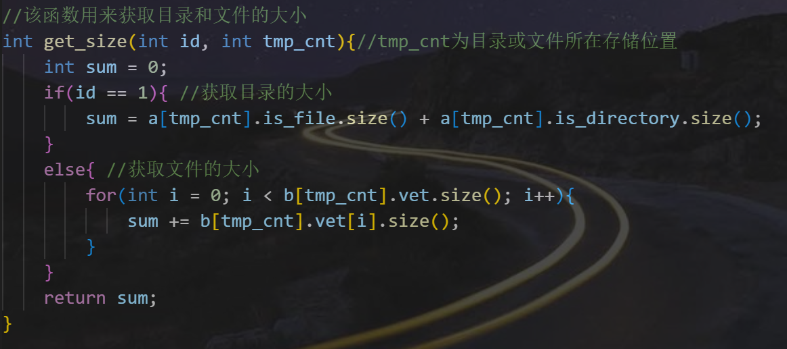  
  
3.1.5 目录打开功能  
该函数用来实现目录打开功能。Linux命令行文件管理中，会用“cd ..”来实现返回上一级目录，用“cd xx”实现进入目录xx的功能。这部分函数是对这两个功能的一个模拟与体现。

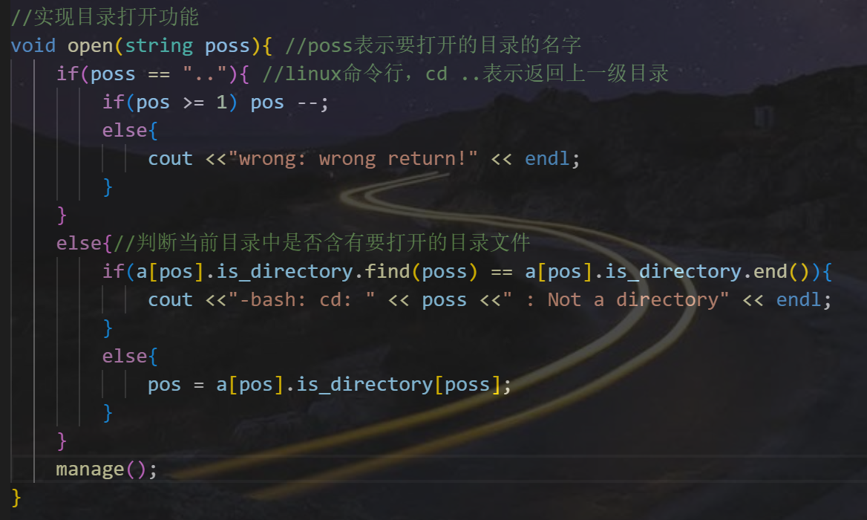  
  
3.1.6 mkdir新建目录功能  
Linux文件管理命令行中，使用“mkdir xx”来创建名为xx的目录，以下函数是对该功能的一个模拟。  
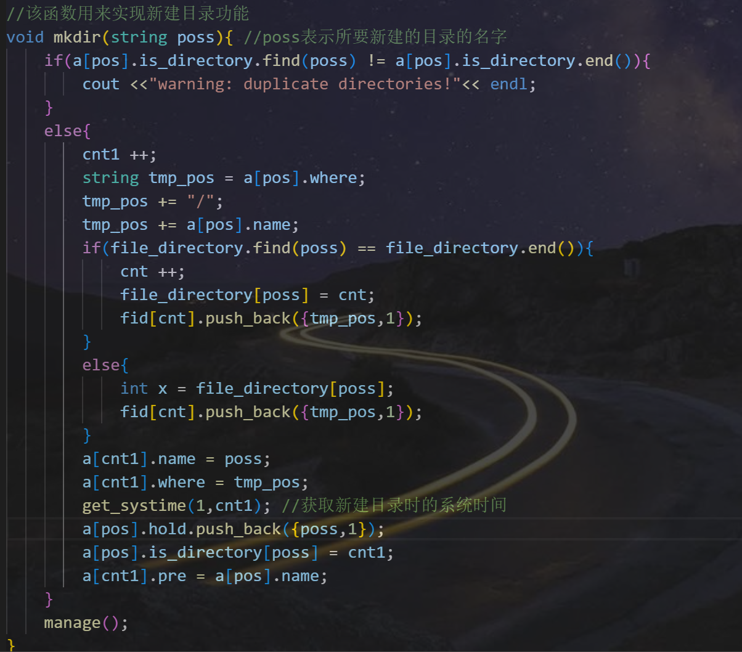

3.1.7 touch新建文件功能  
Linux文件管理命令行中，使用“touch xx”来创建名为xx的目录，以下函数是对该功能的一个模拟  
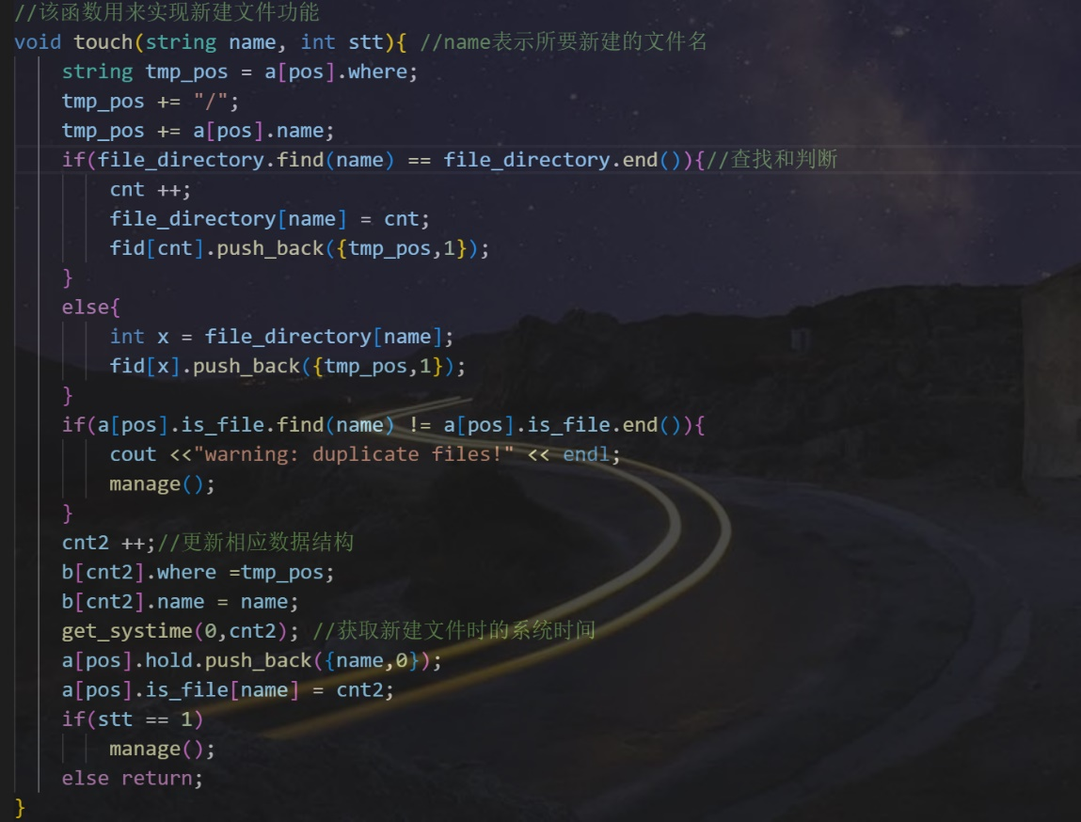

3.1.8 echo写入文件信息

Linux文件管理命令行中，使用“echo“ xx”>yy”来实现将xx信息写入yy文件，以下函数是对该功能的一个模拟

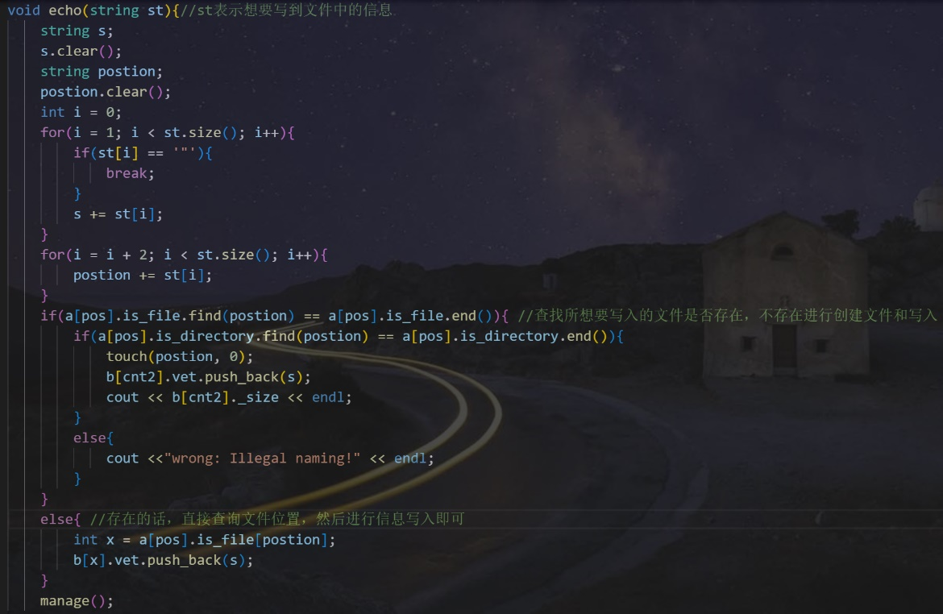  
3.1.9 cat和tac实现文件内容读取

Linux文件管理命令行中，使用“cat xx”来正向读取文件名为xx的文件内存储的信息，tac则实现信息的反向读取，以下函数是对该功能的一个模拟。  
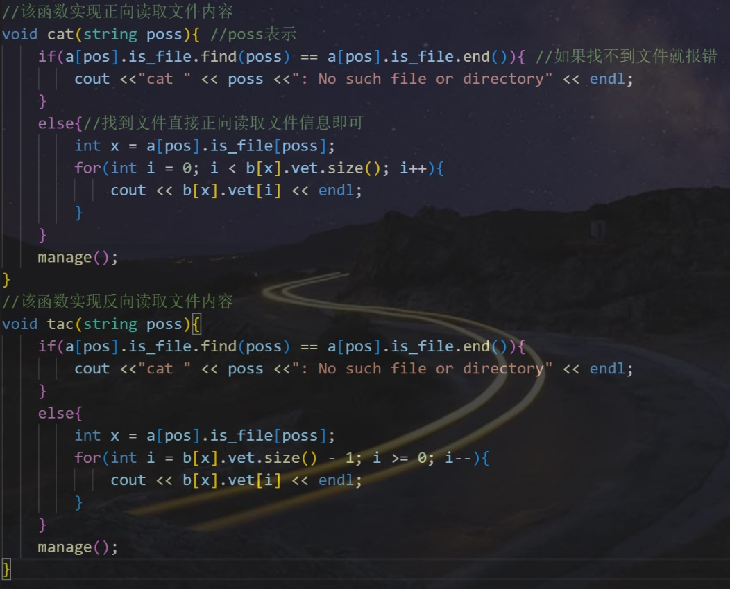

3.1.10 ls实现目录内文件和目录信息的展示  
一种用来简单展示当前目录下的文件和目录信息，另一种比较详细的展示相关信息，如创建时间、大小、名称。  
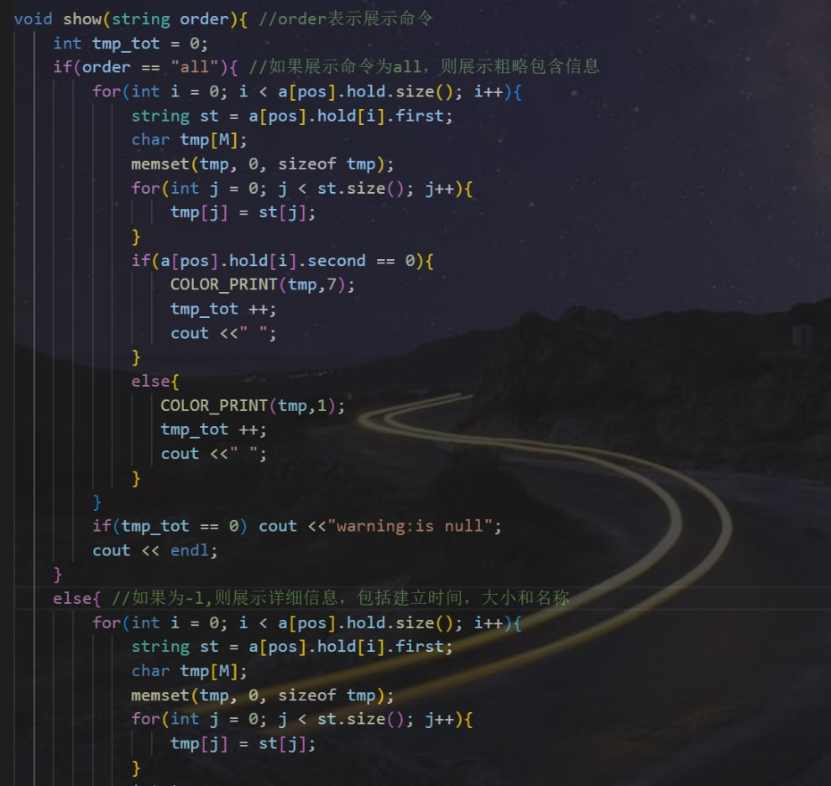  
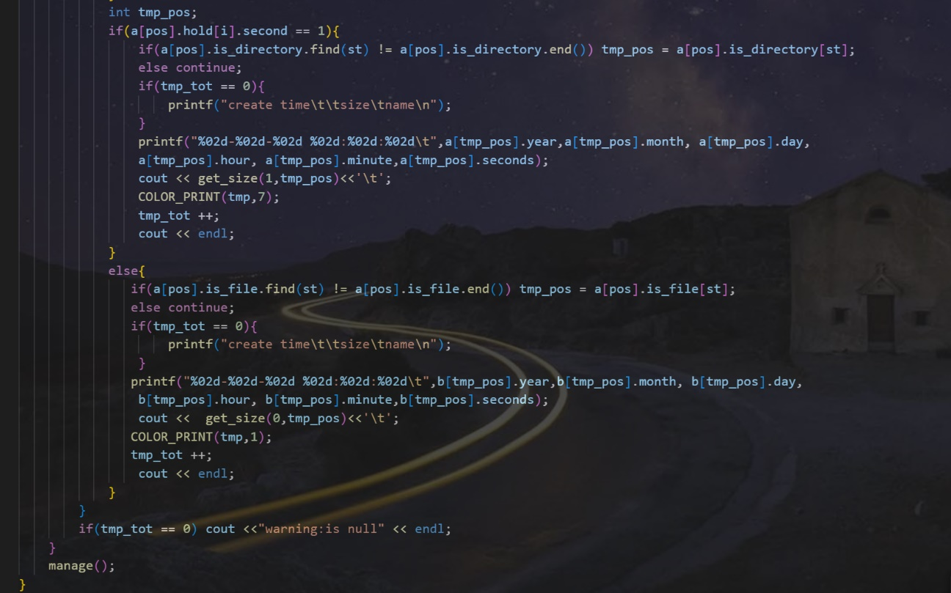  
3.1.11 find命令寻找文件所在位置

Linux文件管理命令行中，使用“find xx”来找寻名为xx的文件所在的所有存储位置，以下函数是对该功能的一个模拟。

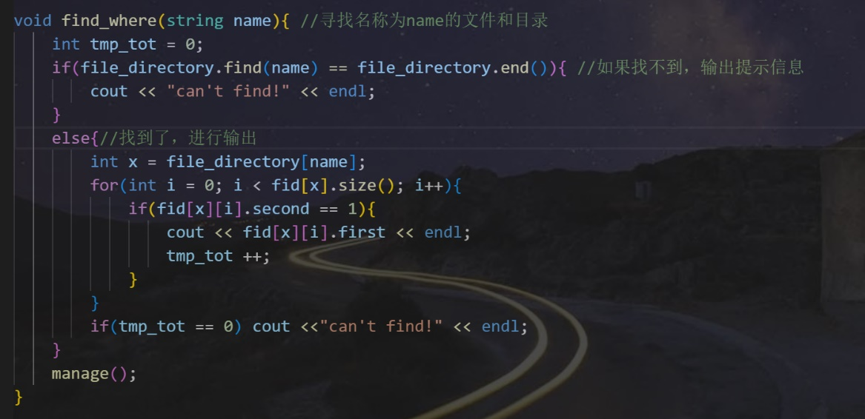

第4章 测试与运行

4.1整体运行截图：

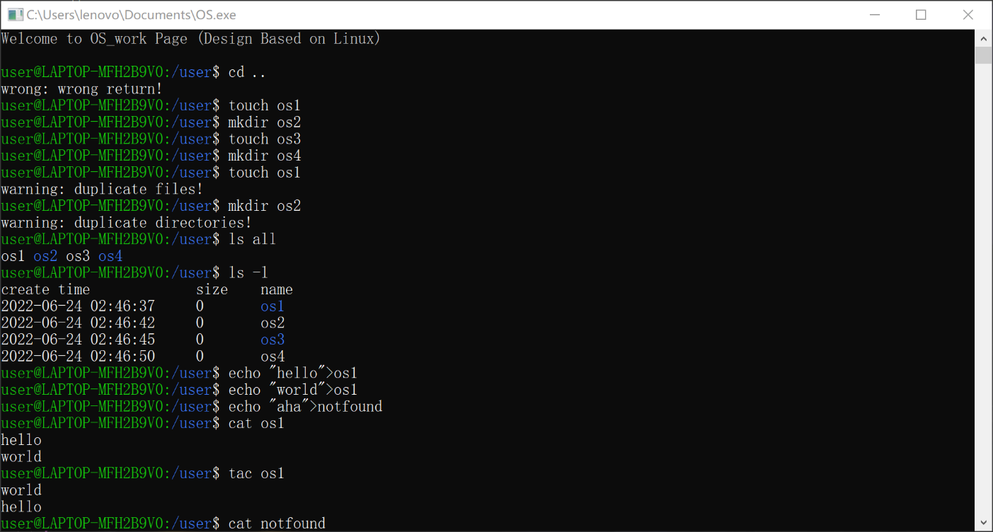

4.2 运行截图及相关解释  
4.2.1、根目录不能进行返回，否则会报错。  
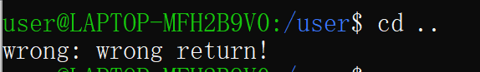

4.2.2、新建文件、新建目录、新建重复文件和目录效果展示，同一个目录下，不能有重名的文件和目录。  
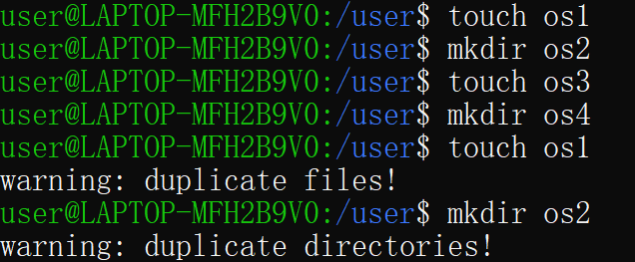

3、展示当前目录下的文件和目录信息，一种是详细展示，一种是粗略展示。  
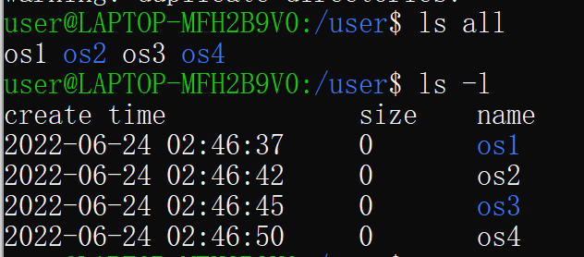

4、模拟写入信息到某个文件，文件不存在会新建一个文件来将信息进行写入  
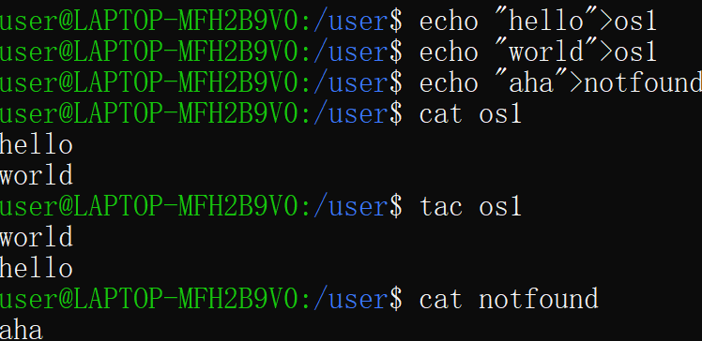

5、展示写入信息到文件后的文件、目录信息，会发现文件大小发生了改变

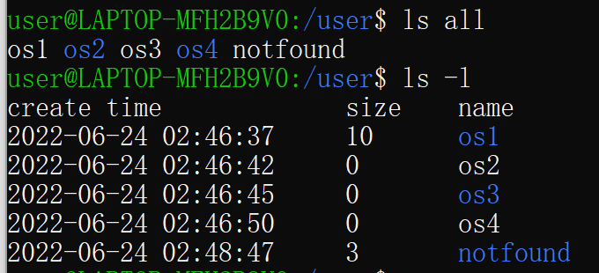

6、模拟多级目录下的文件查询  
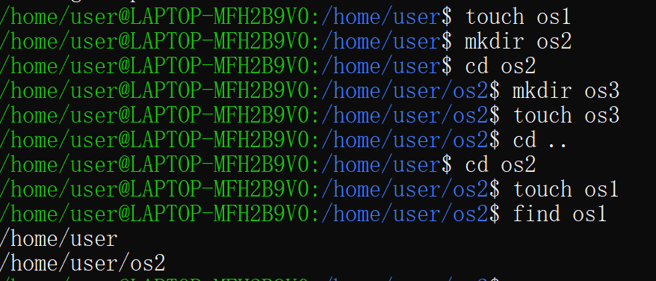

4.3 系统使用说明书—控制命令展示

① mkdir xx 创建名为xx的目录

1. touch xx 创建名为xx的文件
2. cd .. 返回上一级目录

cd xx 进入xx目录cd

④ ls all 粗略展示目录下的文件和文件夹

ls -l 详细展示目录下的文件和文件夹

1. echo "xx">yy 将xx写入yy文件

⑥ find xx 找到名为xx的文件的所在路径

第5章 总结与改进

5.1 系统改进设想

①可以不用STL，采用效率更高的存储和查找方式，比如利用B树实现对索引文件的存储和查询。B树查询的时间复杂度是O(3)的，时间复杂度非常好，非常适用于大批量数据的存储和查询。暴力模拟对于小范围数据来说，时间复杂度是可以接受的，但是对于大量的数据，就非常不合适了。

②可以加上一些新的功能，使系统更贴近于真实的Linux命令行系统，使目录管理系统更加贴近基于Linux的文件管理系统。比如，可以利用DFS搜索，实现文件管理的删除功能。  
 ③可以加上创建用户功能，这样就可以实现文件共享功能了，也可以实现对用户的授权管理等功能。

5.2 经验和体会

完成一个小项目是一件挺有挑战性的事情。首先是对整体的设计，刚开的时候，忽略了这一步，直接去写的代码，虽然过程中也尽量给代码留下了进一步扩充的余地，但还是感觉数据结构设计的不够好。所以，下次写这种小项目的时候，非常重要的一点，就是要首先设计好数据结构，给代码留下可扩充的余地。  
 这次比较好的一点，就是参考了乌班图操作系统的Linux命令行的一些相关指令，也趁机学习了Linux相关命令行。感觉学到新东西是非常有收获感的！

最后一点就是，希望自己在接下来的时间里，能够合理安排好时间。不要再临时突击了，效率真的很低。

参考文献

[1]汤晓丹等编著.《计算机操作系统（第四版）》.西安电子科技大学出版社

[2] 威廉·肖斯特.《Linux命令行大全》（第二版）.人民邮电出版社

[3] 成杰.《大话数据结构》.清华大学出版社,2011.6

[4] 谭耀铭.《操作系统》.中国人民大学出版社,2003.4

[5]兰德尔E·布莱恩特.《深入理解计算机系统》.机械工业出版社

[6] 马克·艾伦·维斯.《数据结构与算法分析》.机械工业出版社

致谢

首先，非常感谢操作系统实训，给了我一次很好的提升自己代码能力和思维能力的机会。通过这次实训，我对STL中库函数的使用熟练度得到了极大的提升。  
 非常感谢csdn中Linux指令的相关博客，帮助我很好的学习了Linux命令行，也使我对操作系统有了更加深刻的理解与感悟。

最后，非常感谢我的室友，陪我深夜敲代码、改报告，请牢记，奋斗是一种浪漫。

附：操作系统课程设计日志

|  |  |  |  |
| --- | --- | --- | --- |
| 时间节点 | 触发事件 | 详细信息 | 备注 |
| 2022年5月20 日18：40 | 学习Linux文件管理命令行语句 | 通过购买的书籍和网上的相关博客，进行对Linux文件管理的学习 | 购买的书籍有《Linux命令行大全》等 |
| 2022年6月1 日8：00 | 写mkdir和touch函数代码 | 思考如何进行数据存储才能更好实现mkdir和touch功能，并进行了代码的完成与改进 |  |
| 2022年6月5日20：50 | 写open函数和echo函数 | 构思了如何写open和echo函数，大体思路使借助上一级目录来存储下一级目录的相关信息 |  |
| 2022年6月20日19：15 | 写cat函数和tac函数 | 搜索如何写cat和tac命令行才能更快地实现对文件地管理命令 |  |
| 2022年6月21 日19：30 | 写show展示函数 | 构思了如何写show函数，进行当前目录内文件和目录的展示 | 对linux命令行语句进行了改进与语句甄选 |
| 2022年6月22 日17：15 | 写find函数 | 思考了如何去写按名查找这个功能，然后进行了代码的实现 |  |
| 2022年6月23 日16：20 | 整理实训报告 | 根据代码和老师要求，修改和完善实训报告 |  |
| 2022年6月24 日5：49 | 写日志 | 在写最后一次日志，总结操作系统实训带来的收获 |  |